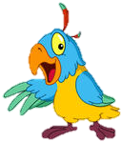
Mål faktatext åk 6

Tala
Jag kan:
planera och genomföra en jämförande undersökning
muntligt presentera en undersökning
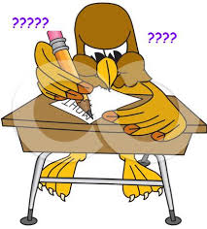
tydligt vis på likheter och skillnader mellan olika produkter
få med redovisningens tre delar: inledning,
innehåll och sammanfattning med slutomdöme

Skriva
Jag kan:
samla viktig fakta om två företeelser/saker
sortera fakta utifrån likheter och skillnader
skriva jämförande faktatext med inledning, likheter,
skillnader och sammanfattande avslutning
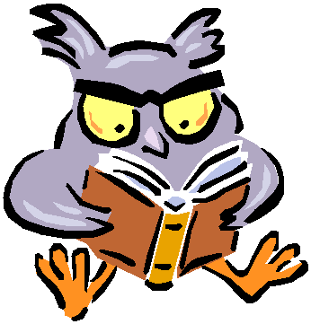
använda jämförelseord som signalerar likheter
och skillnader
skriva enligt gällande skrivregler och stavning

Läsa
Jag kan:
urskilja den jämförande faktatextens struktur och särdrag
sökläsa för att hitta likheter och skillnader mellan
olika företeelser/saker
urskilja jämförelseord som signalerar likheter och skillnader
mellan företeelser/saker

